NOMBRE: Desplazamiento superficial
(Con contribuciones de Mike Bovis y Peter Hobbs, Revisado Noviembre 2006)

BREVE DESCRIPCIÓN

En muchas regiones la superficie de la Tierra está sometida a pequeños pero importantes desplazamientos (levantamientos, subsidencia, movimientos laterales, rotación, distorsión, dilatación) que afectan la elevación, la posición horizontal o ambas. Estos movimientos resultan de procesos derivados de tectónica activa en el interior de la Tierra; colapso dentro de cavidades subterráneas; compactación de materiales superficiales; movimientos de masa sismicamente inducidos (por ejemplo, licuefacción); actividad volcánica; y comportamiento de expansión/contracción de las arcillas). Movimientos pendiente abajo de roca, suelos, detritos y nieve son registrados en diferentes listas de control [ver: Avalanchas y deslizamientos]. Los movimientos súbitos pueden ser causados por fallamiento asociado a terremotos [ver: Sismicidad], y por el colapso de rocas o sedimentos dentro de huecos naturales formados en rocas solubles (por ejemplo, sal, yeso, calizas [ver: Actividad kárstica]), o dentro de cavidades producidas por actividades mineras convencionales en rocas cercanas a la superficie (especialmente carbón) o de la minería que recurre a la disolución (especialmente sal). La subsidencia local lenta puede también ser inducida por la extracción de fluidos (gas, petróleo, agua subterránea, fluidos geotermales); la densificación o pérdida de masa en turberas que son desarrolladas para la agricultura; el drenaje de aguas superficiales en los humedales, que pueden causar oxidación, erosión y compactación de suelos y sedimentos no consolidados [ver: Humedales: extensión, estructura e hidrología]); y por la filtración de aguas superficiales a través de los poros de sedimentos como el loess, causando hidrocompactación. La elevación también puede ser causada por el alivio de tensión durante la expansión del valle.
En montañas tectónicamente activas, los levantamientos pueden ser hasta de 20 mm/año. Aunque los movimientos corticales verticales de las plataformas continentales pueden alcanzar menos de 1 mm/1000 años, se estima que la superficie del terreno en el norte de Manitoba, cerca del centro del antiguo casquete glaciar Laurentiano, se eleva aproximadamente 1 cm/año. En el sur de California, el bombeo de agua subterránea en el valle de San Joaquín, entre 1925 y 1967, produjo una subsidencia del terreno de hasta nueve metros, mientras que la extracción de petróleo en Long Beach produjo que parte de la ciudad se hunda 9.5 metros. El bombeo y recarga de agua subterránea en la cuenca de Los Angeles llevan al levantamiento del terreno y subsidencia de unos 10 cm/año.
La surgencia de fluidos geotermales ha causado más de 4.5 metros de subsidencia en Wairaki, Nueva Zelanda. La subsidencia superficial debida a la compactación de sedimentos en el delta del Nilo alcanza más de 50 mm/año, y secciones de la costa del Mar Muerto subsidieron hasta 6.5 cm entre 1992 y 1999 cuando el descenso de los niveles de agua subterránea llevó a la compactación de suelos, arenas y gravas. Partes de California central cercanas a la falla de San Andrés se han desplazado lateralmente hasta 3.2 cm/año en las últimas dos décadas. Los movimientos laterales a gran escala de la tectónica de placas pueden promediar hasta 7 cm/año, y aún más: la placa del Pacífico está actualmente convergiendo hacia la dorsal de Tonga, cerca de Samoa, a un ritmo de 24 cm/año. Durante un gran terremoto en Taiwan en 1999, el desplazamiento superficial lateral fue de hasta 9.8 metros en algunos lugares.
Las fisuras y fallas pueden desarrollarse súbitamente durante los terremotos y como resultado de procesos volcánicos y de deslizamiento, o más lentamente, como resultado de la compactación diferencial durante la subsidencia. En terrenos áridos y semi-áridos, fisuras de varios kilómetros de largo y algunos centímetros de ancho pueden ser rápidamente erosionadas por el escurrimiento superficial hacia las cárcavas, algunas de ellas de hasta 1-2 metros de ancho y 2-3 metros de profundidad. En China, se ha observado que las grietas de superficie debidas al desarrollo de fallas se extienden lateralmente a ritmos incluso mayores a los 100 m/año. En Estados Unidos, las escarpas de falla visibles en superficie se extienden por más de 16 km de longitud y un metro o más de altura, creciendo verticalmente por reptación asísmica a ritmos de hasta 60 mm/año. Un acortamiento regional de 15 cm. sobre una distancia de 50 km, fue medido en Japón antes del terremoto de abril de 1995, tras el cual la distancia acortada retornó a su estado normal.

SIGNIFICADO

La mayoría de los desplazamientos superficiales tienen efectos relativamente menores sobre los paisajes y ecosistemas, aunque los desplazamientos de falla pueden afectar el drenaje superficial, crear rápidamente nuevos rasgos de relieve, romper o destruir servicios públicos, líneas de comunicación, y otras estructuras, o causar el levantamiento por encima del nivel del mar o inundación permanente de ecosistemas intertidales. La extracción de fluidos de debajo de áreas urbanas puede inducir subsidencia del terreno (tal como ocurre en Bangkok, Ciudad de México, Shanghai y Venecia) y provocar inundaciones, especialmente de las comunidades costeras cercanas al nivel del mar. La subsidencia puede dañar edificios, fundaciones y otras estructuras edificadas: en la zona de Houston-Galveston, Texas, movimientos sobre más de 80 fallas de superficie debidos a la subsidencia regional han provocado pérdidas por millones de dólares por daños a la propiedad. La extracción de gas a lo largo del norte de la costa italiana también ha llevado a subsidencia. El hundimiento costero puede dar lugar a cambios de líneas de costa con consecuentes efectos en las comunidades costeras [ver: Posición de línea de costa]. La elevación y el hundimiento pueden advertir terremotos inminentes o erupciones o pueden estar asociados al aumento de la tensión cortical.

CAUSA HUMANA O NATURAL

Los desplazamientos superficiales son fenómenos naturales asociados con los movimientos de placas, rebote glaciar y fallamiento; sin embargo, actividades humanas tales como la extracción de agua subterránea, petróleo y gas pueden también inducir desplazamientos superficiales.

AMBIENTE DONDE ES APLICABLE

Áreas tectónicamente activas (zonas de fallas activas, áreas de alta sismicidad), áreas antiguamente cubiertas por casquetes de hielo y ahora sujetas a rebote isostático, regiones kársticas, áreas donde se realiza la extracción minera próxima a la superficie y áreas donde los fluidos sub-superficiales están siendo extraídos.

SITIOS DE MONITOREO

Zonas de fallas activas, reservorios, comunidades costeras, deltas, áreas urbanas donde se extraen aguas subterráneas, petróleo, gas, sal o carbón.

ESCALA ESPACIAL

Parcela a regional.

MÉTODOS DE MEDICIÓN

Las técnicas instrumentadas incluyen nivelación repetida y precisa y observaciones de terreno, técnicas geodésicas estándar, especialmente usando GPS y telémetros láser, determinaciones de la gravedad, y, en zonas costeras, registros de la medición de mareas. Los métodos que emplean Detección de Señales y Modificaciones, particularmente aquellos montados en avión, han permitido que que la subisdencia a nivel local sea rápidamente monitoreada. El desarrollo de técnicas soportadas por satélite, como el Radar Interferométrico de Apertura Sintética y el Interferofgrama Permanente de Dispersión, han incrementado mas aún la capacidad del monitoreo de la subsidencia y su detección en áreas relativamente grandes. Tales técninas tienen la capacidad de resolver movimientos a escala de centímetro sobre áreas muy grandes y es posible en este momento rastrear movimientos de placas tectónicas utilizando mediciones basadas en satélites. Mediciones tomadas de fotografías aéreas pueden revelar desplazamientos verticales y horizontales. Los movimientos verticales del pasado pueden ser inferidos de estudios arqueológicos de antiguos asentamientos costeros, actualmente por debajo o por encima del nivel del mar. Los métodos estratigráficos implican estudios detallados de depósitos que, junto a dataciones con Carbono, pueden establecer las fechas aproximadas de grandes desplazamientos prehistóricos.

FRECUENCIA DE MEDICIÓN

Depende de dónde se producen los movimientos y el riesgo involucrado en tales movimientos. Los rasgos como fallas activas, y rasgos de hundimiento, que directamente amenazan establecimientos o instalaciones, están ahora sujetos a un monitoreo continuo con instrumentos sensibles a la presión. La tele-medición de datos tanto vía líneas terrestres o vía dispositivos inalámbricos es empleada rutinariamente. Las áreas de menor riesgo tienden a ser monitoreadas anual a decadalmente, usando o relevamiento del terreno o fotogrametría.

LIMITACIONES DE LOS DATOS Y DEL MONITOREO

El colapso súbito de la superficie del suelo en terrenos kársticos o sobre cavidades mineras, así como los movimientos superficiales debidos a fallas sísmicas no son, por lo general, predecibles, aunque las posiciones de muchos sitios potencialmente peligrosos hayan sido identificadas. Un análisis principal en estudios sísmicos y de deslizamientos de tierras es el reconocimiento de eventos premonitorios, o movimientos, que pueden señalar que un desplazamiento catastrófico o colapso es inminente. Esto requiere monitoreo continuo o periódico de los desplazamientos, es muy caro, y usualmente no puede ser justificado a no ser que los riesgos de peligro sean altos. En complejas áreas de terreno montañoso, el problema es especialmente agudo, ya que peligros múltiples de deformaciones sismicas y gravitacionales ocurren comúnmente en la misma área. Una preocupación con los riesgos sísmicos es que muchos terremotos ocurren a lo largo de fallas que no presentan o tienen pequeña expresión superficial como escarpas. Esto es común donde fallas activas son ocultadas por decenas a cientos de metros de sedimentos recientes no consolidados. Monitoreo a largo plazo de neotectónica o cambios isostáticos no provee un medio para predecir súbitos desplazamientos a lo largo de fallas y grietas debido a terremotos.

APLICACIONES AL PASADO Y AL FUTURO

Las tendencias medidas de la subsidencia regional lenta, de los levantamientos o desplazamientos laterales, pueden ser usadas, con precaución, como una base para la predicción de las consecuencias a largo plazo, pero sólo donde los registros a largo plazo esrán disponibles. Sin embargo, las tasas de movimiento pueden acelerar súbitamente más allá de valores predichos.

POSIBLES UMBRALES

La mayoría de los desplazamientos de tierra involucran la ruptura del suelo o material rocoso a lo largo de un plano bien definido. Esto indica que los esfuerzos aplicados han excedido la resistencia local de los materiales. En el caso de las fallas sísmicas, el plano de falla o ruptura ya existe, y lo predisponea futuros desplazamientos mientras esfuerzos tectónicos se acumulan en la corteza terrestre. Movimientos premonitorios típicamente ocurren en forma de arrastre, un lento y progresivo tipo de desplazamientos: las tasas de aceleración usualmente indican que la ruptura es inminente.

REFERENCIAS CLAVES

Cooper, A.H. (1998) Subsidence hazards caused by dissolution of Permian gypsum in England: geology, investigation, and remediation. In: Geohazards in Engineering Geology. Special Publication 15 of the Geological Society, London, pp265-276.
Culshaw, M.G., McCann, D.M., Bell, F.G. (2004). Modern reconnaissance methods for geohazard detection and monitoring in site investigation. In: Advances in Geotechnical Engineering. The Skempton Conference. Thomas Telford, London.
Johnson, A.I. (ed) 1991. Land subsidence. Proceedings of 4th International Symposium on Land Subsidence . International Association of Hydrological Sciences Publication 200.
Land Subsidence in the US. 1999. USGS Circular 1182,
National Research Council 1986. Active Tectonics . National Academy Press, Washington.

OTRAS FUENTES DE INFORMACIÓN

Servicios geológicos, IAEG, IGA, Crustal Dynamics Data Information System of the Goddard Space Center, International Global Navigation Satellite System (IGS)

ASPECTOS AMBIENTALES Y GEOLÓGICOS RELACIONADOS

Inundaciones superficiales en áreas subsidentes, daños a las estructuras de las edificaciones, cambios en los sistemas hidrológicos. El rápido combamiento de la superficie del terreno puede ser un signo de una inminente súbita liberación de tensiones, precursor de un terremoto o, en una zona de vulcanismo activo, de una erupción.

EVALUACIÓN GENERAL

Los desplazamientos de la superficie del terreno pueden ser usados para evaluar y advertir sobre problemas ambientales, especialmente en áreas costeras y en zonas propensas a subsidencia por disolución del substrato rocoso, extracción minera y de fluidos.

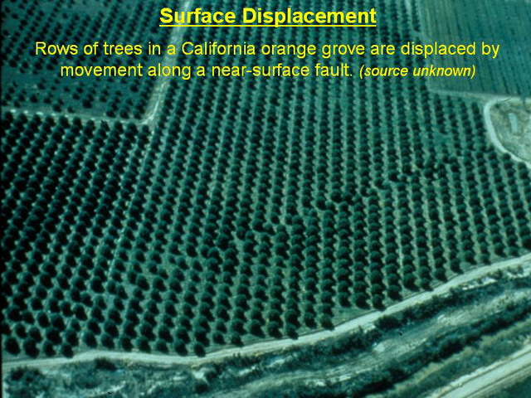
Falla Orange grove

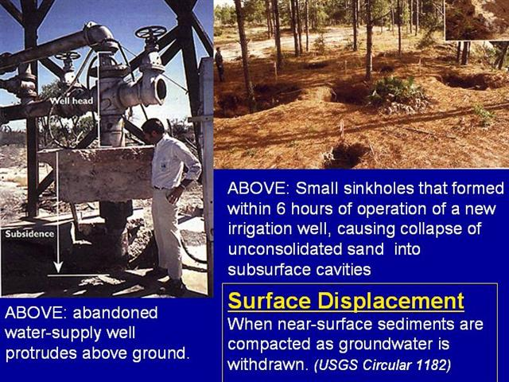
Subsidencia debido al bombeo de agua subterránea

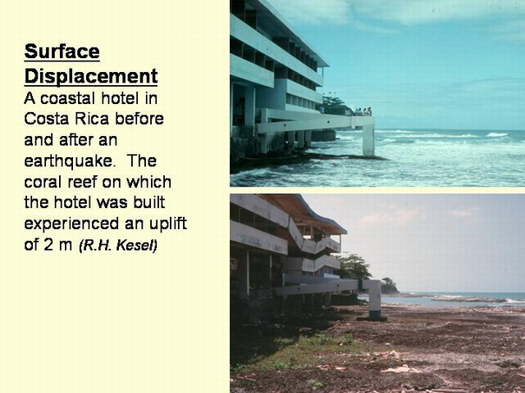
Elevamiento sísmico en Coast Rica

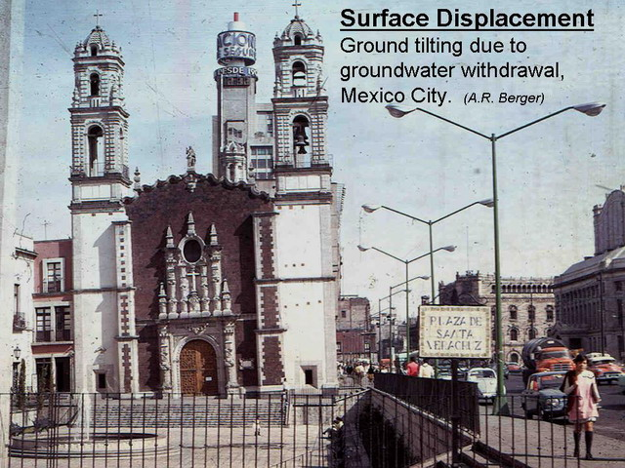
Iglesia inclinada en la ciudad de México

